## 政务服务预审管理

### 功能描述

卫健委管理员在此功能节点进行政务服务信息管理，包括信息的添加、编辑、推送、目标人员条件设置、消息回复、审核等功能。

### 业务场景描述

管理员添加政务服务消息并推送（例如：关于2019年岔路口镇高龄老人补贴申请通知）。满足条件的个人用户即可接受到该条消息，用户浏览消息内容并根据实际情况上传相关文件进行服务预审上报，管理员应答预审材料是否满足消息要求条件。

### 界面呈现（事项管理）

**列表页**

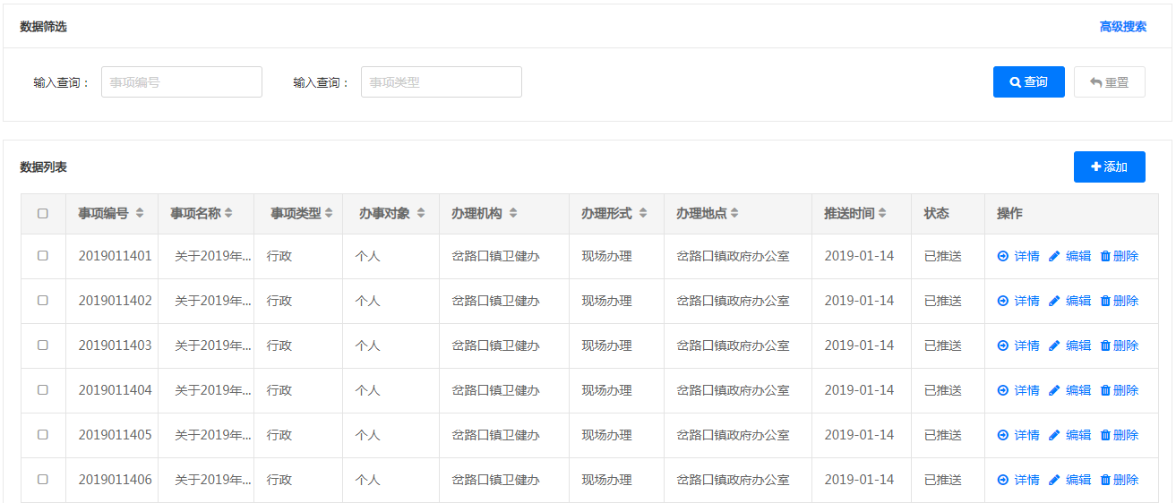

**添加页-基本信息**

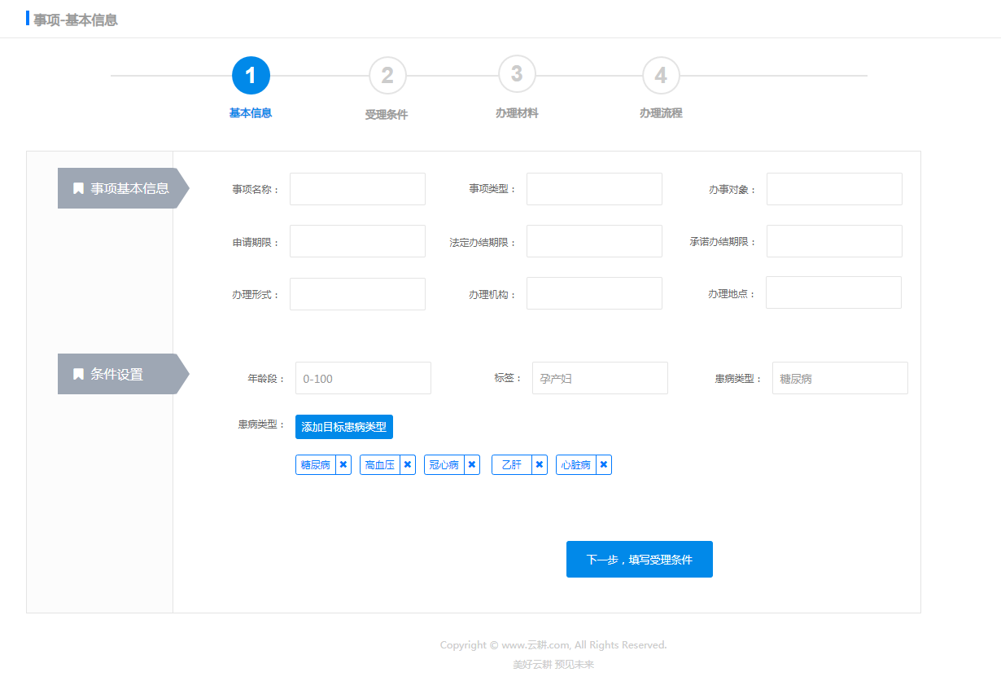

**添加页-受理条件**

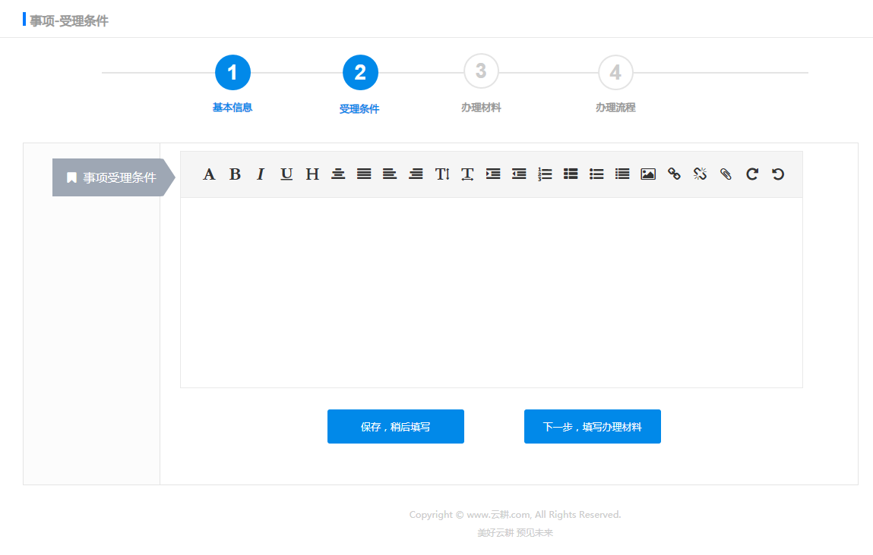

**添加页-办理材料**

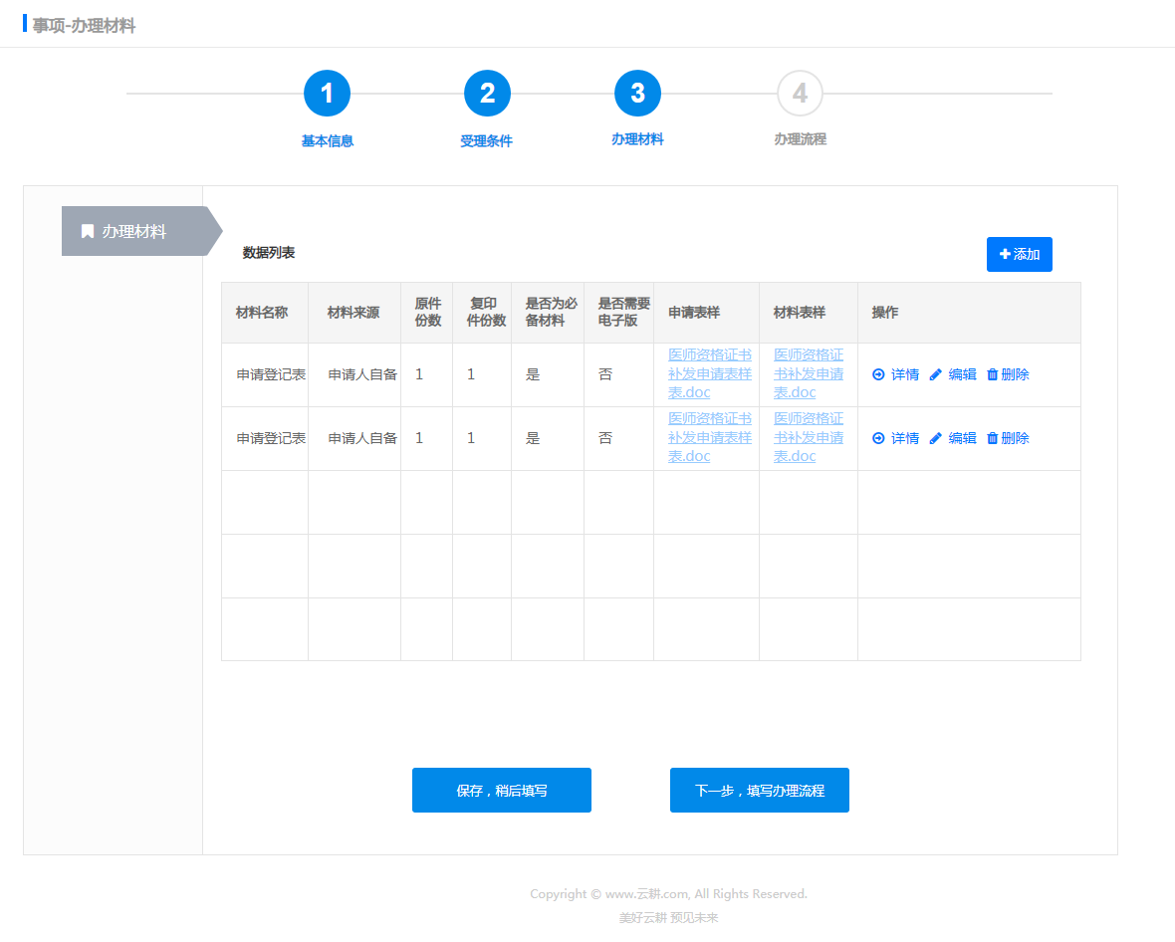

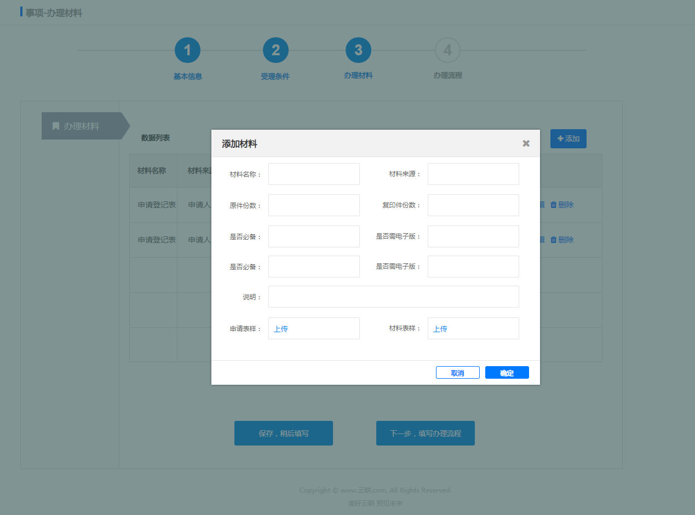

**添加页-办理流程**

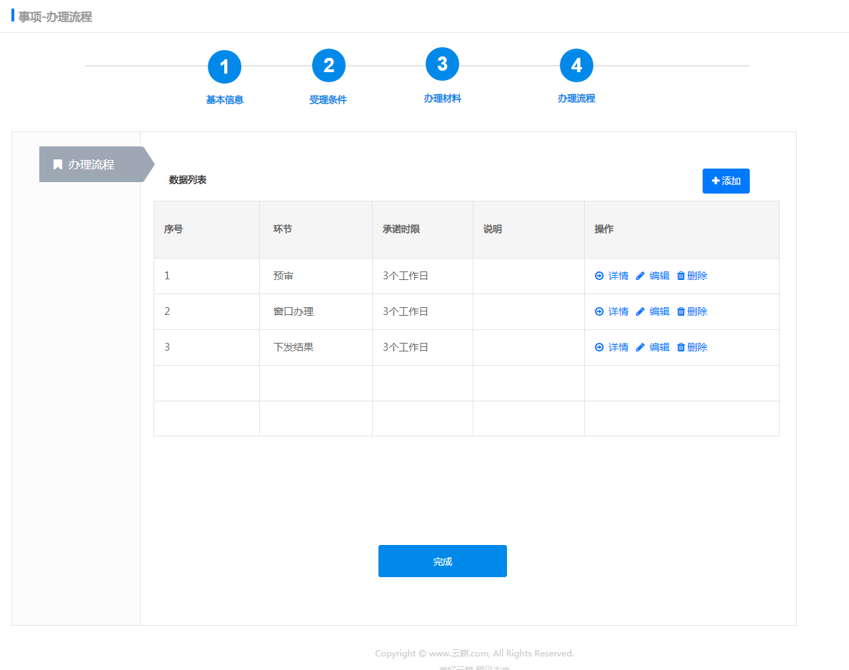

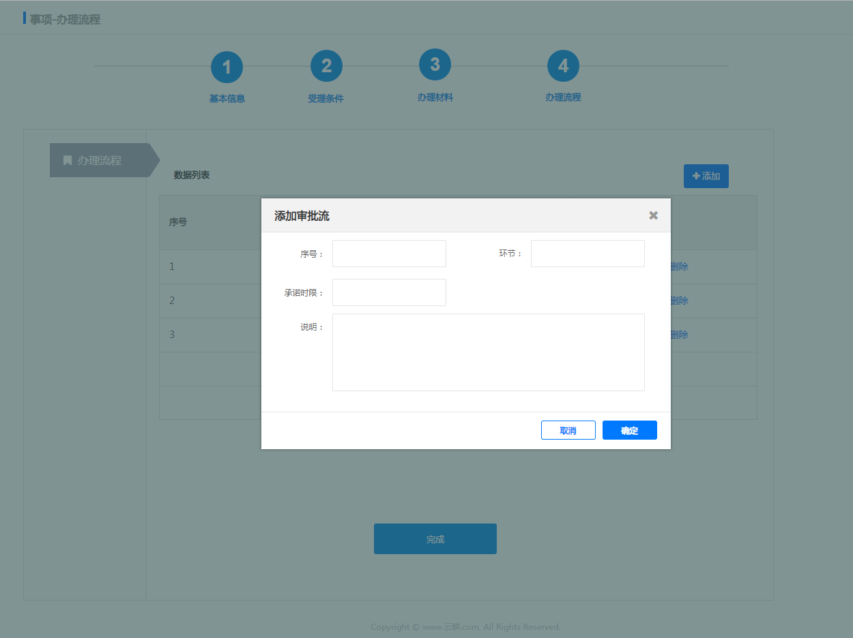

### 界面维护（事项管理）

|  |  |  |  |  |  |  |  |
| --- | --- | --- | --- | --- | --- | --- | --- |
| 序号 | 信息集 | 信息项 | 是否  编辑 | 是否  必填 | 是否  校验 | 是否  列表 | 取数说明 |
|  | 基  本  信  息 | 事项编号 | 否 | 是 | 否 | 否 | 系统给出，按当前日期+递增两位依次填入。例如：2019021601 |
| 1 | 事项名称 | 是 | 是 | 否 | 否 | 手动维护，用户输入 |
| 2 | 事项类型 | 是 | 是 | 否 | 是 | 手动维护，下拉列表 |
| 3 | 办事对象 | 是 | 是 | 否 | 是 | 手动维护，下拉列表 |
| 4 | 申请期限 | 是 | 是 | 是 | 否 | 手动维护，用户输入 |
| 5 | 法定办结时限 | 是 | 否 | 否 | 否 | 手动维护，用户输入 |
| 6 | 承诺办结时限 | 是 | 否 | 否 | 否 | 手动维护，用户输入 |
| 7 | 办理形式 |  |  |  |  | 手动维护，文本输入 |
| 8 | 办理机构 | 是 | 否 | 否 | 否 | 手动维护，文本输入 |
| 9 | 办理地点 | 是 | 否 | 否 | 否 | 手动维护，文本输入 |
| 10 | 受理条件 | 受理条件 | 是 | 否 | 否 | 否 | 手动维护，文本输入 |
| 11 | 办  理  材  料︹  多行︺ | 材料名称 |  |  |  |  | 手动维护，文本输入 |
| 12 | 材料来源 | 是 | 否 | 否 | 否 | 手动维护，文本输入 |
| 13 | 原件份数 | 是 | 否 | 否 | 否 | 手动维护，文本输入 |
| 14 | 复印件份数 | 是 | 否 | 否 | 否 | 手动维护，文本输入 |
| 15 | 是否为必备材料 | 是 | 否 | 否 | 否 | 手动维护，下拉列表：否，是 |
| 16 | 是否需要电子版 | 是 | 否 | 否 | 否 | 手动维护，下拉列表：否，是 |
| 17 | 申请表样 | 是 | 否 | 否 | 否 | 手动维护，文件上传 |
| 18 | 材料表样 | 是 | 否 | 否 | 否 | 手动维护，文件上传 |
| 19 | 说明 | 是 | 否 | 否 | 否 | 手动维护，文本输入 |
| 20 | 办理流程  ︹  多行︺ | 序号 | 是 | 否 | 否 | 否 | 手动维护，文本输入 |
| 21 | 环节 | 是 | 否 | 否 | 否 | 手动维护，文本输入 |
| 22 | 承诺时限 | 是 | 否 | 否 | 否 | 手动维护，文本输入 |
| 23 | 说明 | 是 | 否 | 否 | 否 | 手动维护，文本输入 |
| 24 | 流程图 | 流程图 | 是 | 否 | 否 | 否 | 手动维护，文件上传 |

### 界面呈现（待办管理）

**代办事项列表页**

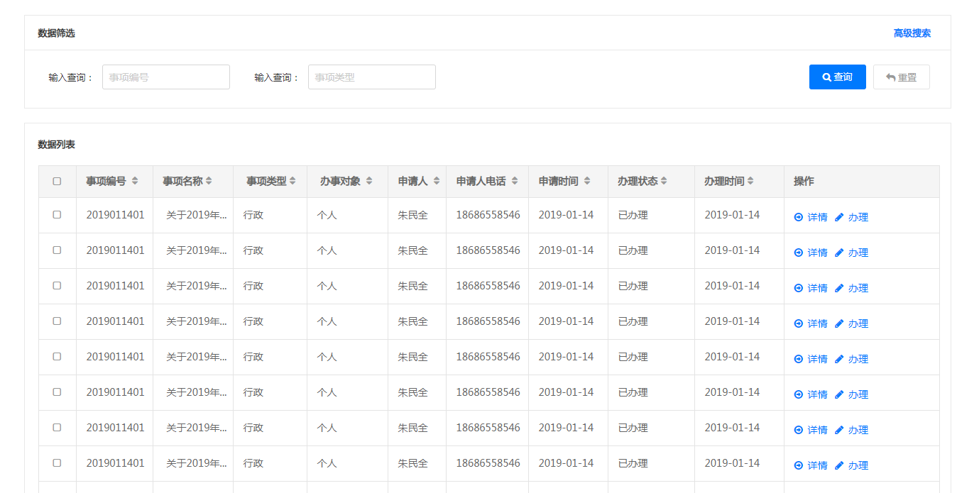

**待办事项详情页**

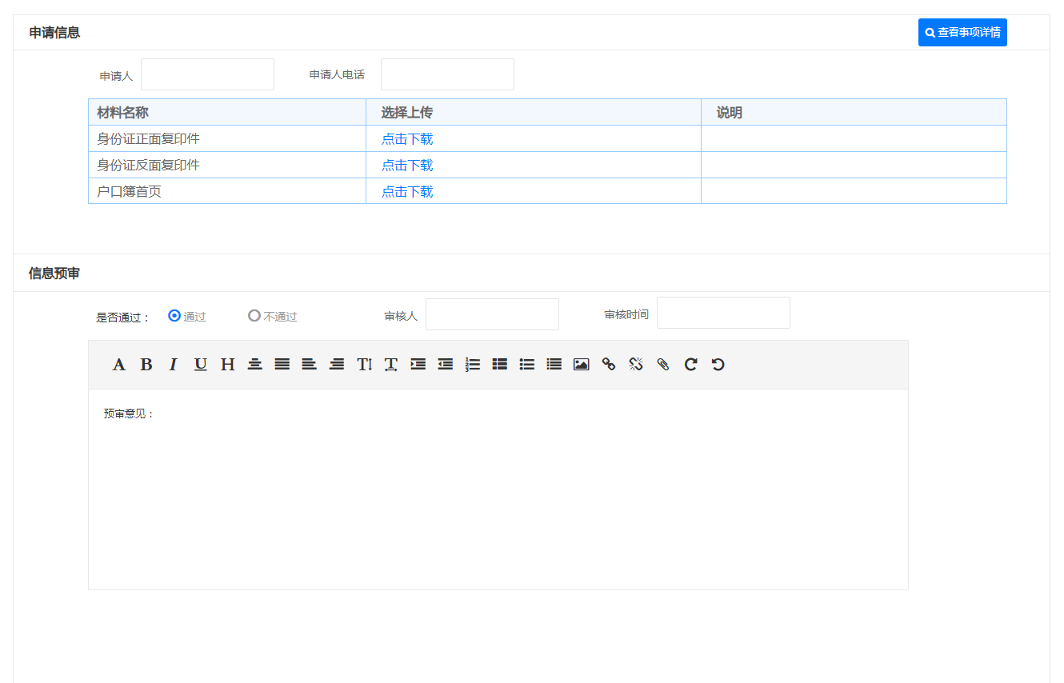

### 界面维护（待办管理）

|  |  |  |  |  |  |  |  |
| --- | --- | --- | --- | --- | --- | --- | --- |
| 序号 | 信息集 | 信息项 | 是否  编辑 | 是否  必填 | 是否  校验 | 是否  列表 | 取数说明 |
|  | 基  本  信  息 | 事项编号 | 否 | 是 | 否 | 否 | 系统带出 |
| 1 | 事项名称 | 否 | 是 | 否 | 否 | 系统带出 |
| 2 | 事项类型 | 否 | 是 | 否 | 是 | 系统带出 |
| 3 | 办事对象 | 否 | 是 | 否 | 是 | 系统带出 |
| 4 | 申请人信息 | 申请人 | 否 | 是 | 否 | 否 | 系统带出 |
| 5 | 申请人电话 | 否 | 是 | 否 | 是 | 系统带出 |
| 6 | 申请时间 | 否 | 是 | 否 | 是 | 系统带出 |
| 7 | 申请材料  ︹  多行︺ | 申请材料名称 | 否 | 是 | 否 | 否 | 系统带出 |
| 8 | 申请材料文件 | 否 | 是 | 否 | 是 | 系统带出 |
| 9 | 材料说明 | 否 | 是 | 否 | 是 | 系统带出 |
| 10 | 审核信息 | 审核人 | 是 | 是 | 否 | 否 | 手动维护，用户输入 |
| 11 | 审核时间 | 是 | 是 | 否 | 是 | 手动维护，日期选择器 |
| 12 | 审核状态 | 是 | 是 | 否 | 否 | 手动维护，单选按钮 |
| 13 | 审核意见 | 是 | 是 | 否 | 是 | 手动维护，文本输入 |
| 14 | 办理状态 | 是 | 是 | 否 | 是 | 默认值为“待办”，当用户提交审核信息后，显示为“已办理”。 |

## 政务服务预审（个人端）

### 功能描述

个人用户在此节点进行政务事项浏览、预审信息上报操作。

### 业务场景描述

管理员添加政务服务消息并推送（例如：关于2019年岔路口镇高龄老人补贴申请通知）。满足条件的个人用户即可接受到该条消息，用户浏览消息内容并根据实际情况上传相关文件进行服务预审上报，管理员应答预审材料是否满足消息要求条件。

### 界面呈现

**列表页**

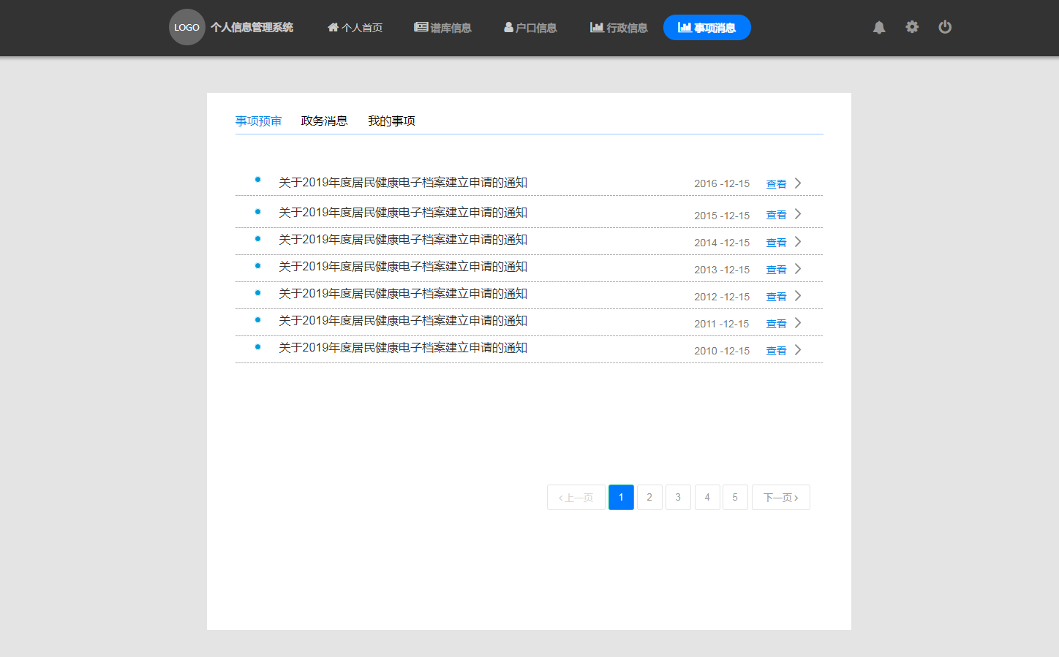

**详情页**

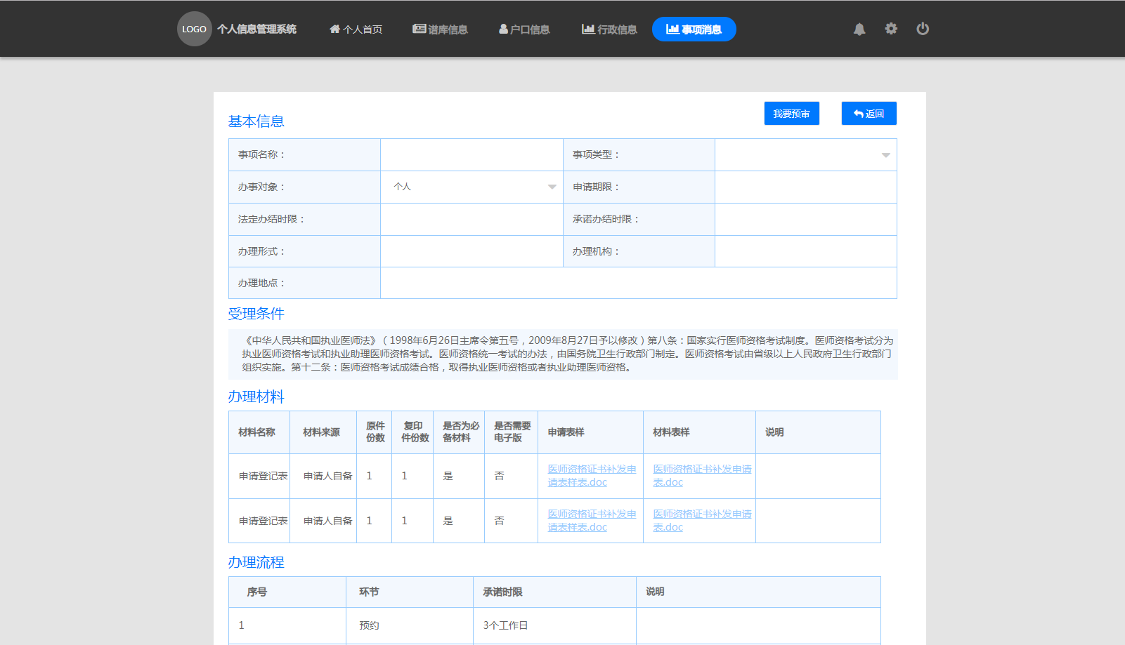

**预审信息填写页**

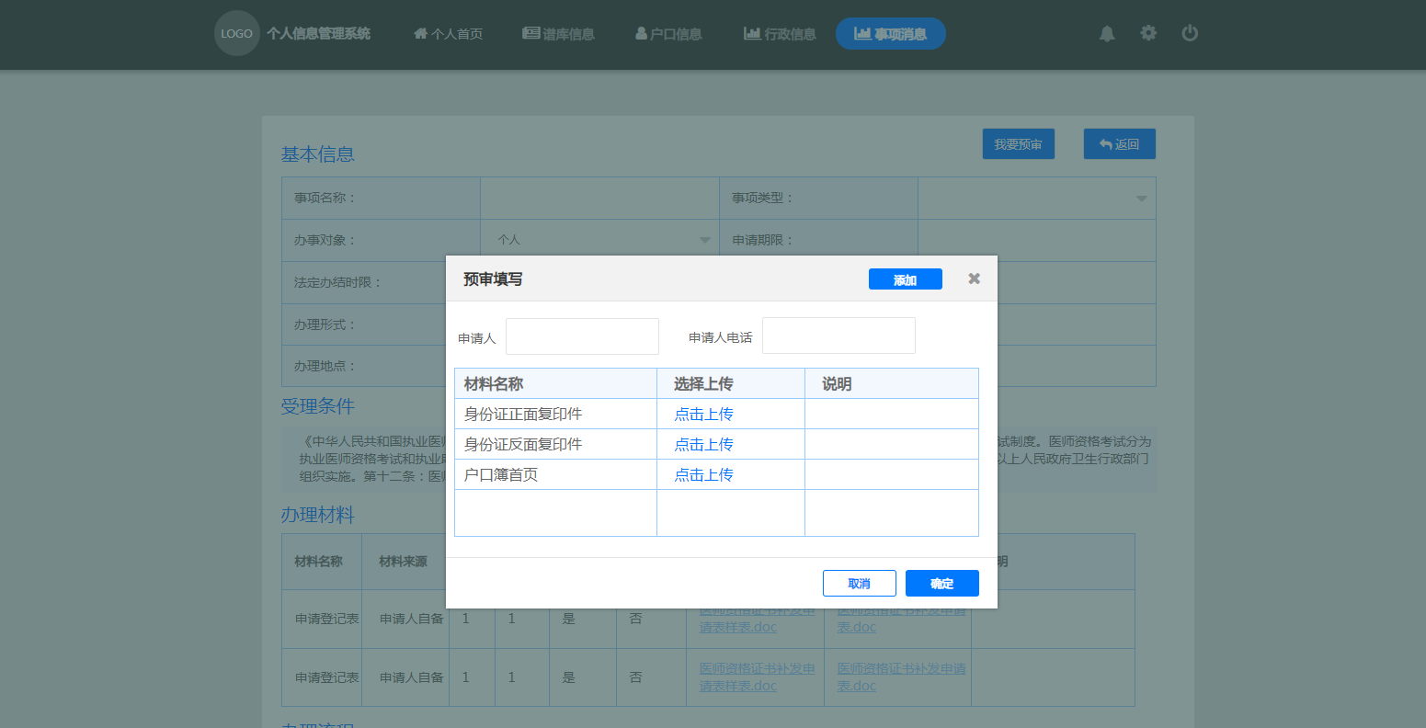

**我的事项**

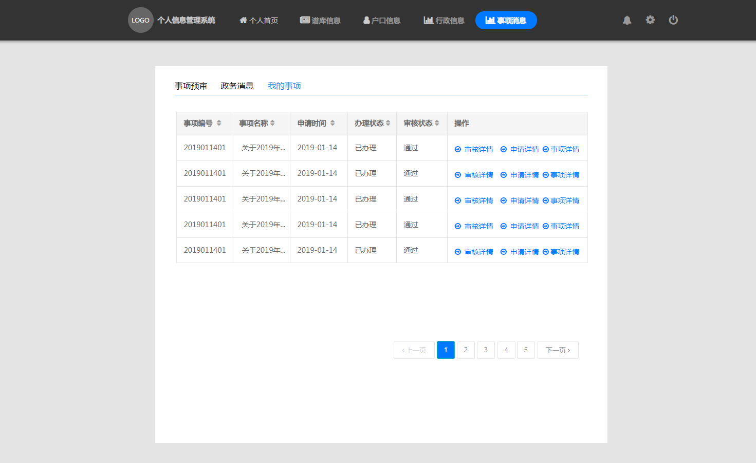

**申请详情**

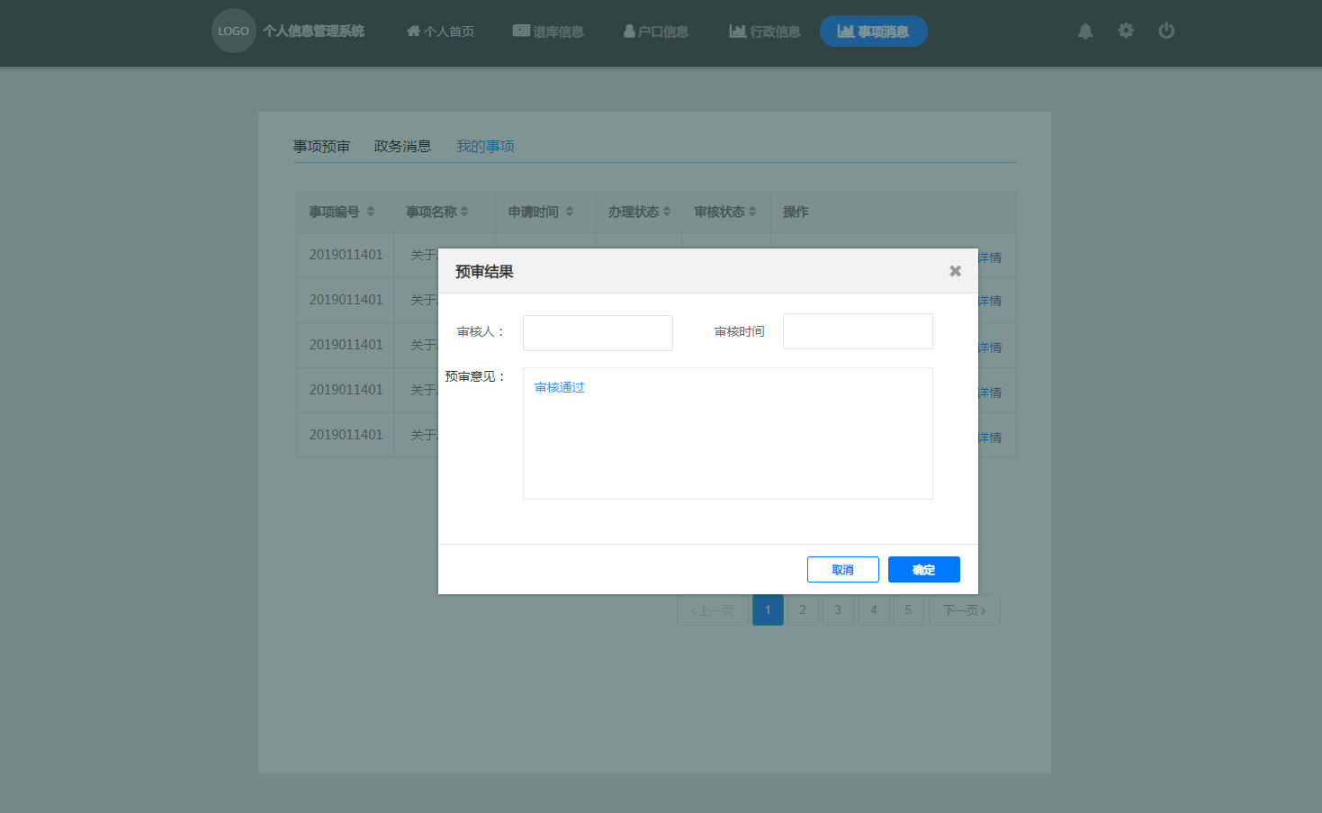

### 界面维护（填写预审信息）

|  |  |  |  |  |  |  |  |
| --- | --- | --- | --- | --- | --- | --- | --- |
| 序号 | 信息集 | 信息项 | 是否  编辑 | 是否  必填 | 是否  校验 | 是否  列表 | 取数说明 |
| 1 | 申请人信息 | 申请人 | 否 | 是 | 否 | 否 | 手动维护，文本录入 |
| 2 | 申请人电话 | 否 | 是 | 否 | 是 | 手动维护，文本录入 |
| 3 | 申请时间 | 否 | 是 | 否 | 是 | 系统带出，当前时间 |
| 4 | 材料信息  ︹  多行︺ | 申请材料名称 | 否 | 是 | 否 | 否 | 手动维护，文本录入 |
| 5 | 申请材料文件 | 否 | 是 | 否 | 是 | 手动维护，上传文件 |
| 6 | 材料说 明 | 否 | 是 | 否 | 是 | 手动维护，文本录入 |